УЧИ ОД ДОМА
НАСТАВНИ СОДРЖИНИ ПО МАКЕДОНСКИ ЈАЗИК

21.04. ВТОРНИК
На денешниот час по Македонски јазик ќе се потсетиме на стиховорбата ,,Велигденска песна,, стр.141. Прочитај ја уште еднаш и доколку сакаш научи ја напамет.
Потоа прочитај ја народна приказна Најубавиот плод стр.143. Вежбај читање на народната приказна.

22.04. СРЕДА
Денеска ќе правиме анализа на текстот Најубавиот плод стр.143. Во тетратка препиши го следниов план:

Најубавиот плод

1. Таткото ги испраќа синовите да му донесат најубави плодови.
2. Најмалиот син не донел ништо.
3. Парите ги потрошил за учење.

Поука: Учениот човел е најбогат.

Поговорка: Човекот учи додека е жив.
Никој учен не се родил.

23.04. ЧЕТВРТОК
Денеска имаш лесна задача да вежбаш читање на непознат текст по твој избор.

24.04. ПЕТОК
Денеска ќе учиме за басна (Текстовите во кои животните имаат особини на луѓето се БАСНИ). Обработка на басната Две кози стр.145. Прочитај ја басната и усмено одговори на прашањата.

НАСТАВНИ СОДРЖИНИ ПО МАТЕМАТИКА
21.04. ВТОРНИК
Денеска по математика треба да сработиш во учебникот на страна 39 проценување должина.

22.04. СРЕДА
Денеска треба да сработиш во учебникот на страна 40 сантиметри. Користи линијар за да ја измериш должината на секоја права линија, а потоа собери ги за да ја дознаеш вкупната должина на искршената линија.

23.04. ЧЕТВРТОК
Денеска ќе учиме мерење маса. Погледни ја презентацијата (во прилог). Сигурно твоите родители дома имаат кујнска вага. Послужи се со неа и мерете различни предмети, производи. Сработи во учебникот на страна 41.

24.04. ПЕТОК
Денеска треба да сработиш во учебникот на страна 42 и 43.

НАСТАВНИ СОДРЖИНИ ПО ПРИРОДНИ НАУКИ
24.04. ПЕТОК
По природни науки ќе учиме за Ден и ноќ. Прочитај во учебникот на стр.64 и 65. Во тетратка запиши го следниов план:
Ден и ноќ
- Земјата се врти околу својата оска. Потребни и се 24 часа за да се заврти еднаш.
- На Земјата и е потребна една година за да зарти еднаш околу Сонцето
- 24 часа се еден ден.
Потполни ги барањата во работната тетратка стр.48

НАСТАВНИ СОДРЖИНИ ПО ОПШТЕСТВО
22.04. СРЕДА
По општество ќе учиме за Движење на улица и пат
План:
1. Луѓето треба да се движат по тротоар и обележан пешачки премин.
2. Кога патуваме треба да се врзиме со појас.
3. Почитување на правилата во сообраќајот на црвено стоиме, на зелено се движиме.
4. На отворен пат се движиме од левата страна.
Препиши го планот во тетратка и поразговарај со твоите родители за опасностите кои може да се случат доколку не се придржуваме кон пропишаните правила за движење на улица и пат.

НАСТАВНИ СОДРЖИНИ ПО ЛИКОВНО ОБРАЗОВАНИЕ
23.04. ЧЕТВРТОК
За денес потребно ти е: лист од блок, молив и фломастери.
Денеска ќе црташ шара од народниот вез. Ако ти е полесно да црташ и боиш со фломастери тогаш работи во блокчето. Но може шарата да ја изработиш и на компјутер во програмата Paint доколку сакаш.
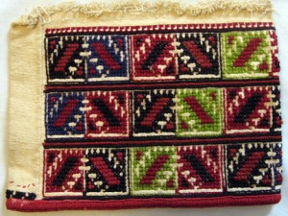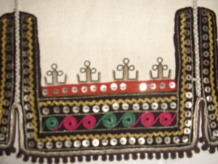

НАСТАВНИ СОДРЖИНИ ПО МУЗИЧКО ОБРАЗОВАНИЕ
21.04. ВТОРНИК
Велигденска песна

https://www.youtube.com/watch?v=Em2ra4yfsTA

23.04. ЧЕТВРТОК
Песна – Зајче
https://www.youtube.com/watch?v=6rBEGM6h7dc

НАСТАВНИ СОДРЖИНИ ПО ФИЗИЧКО И ЗДРАВСТВЕНО ОБРАЗОВАНИЕ

Биди активен секој ден!
Вежбај ги комплекс вежбите за обликување на телото ( глава, врат, рамен појас, раце, половина и нозе)

- Елементарни игри: скокање со обрачи

- Потскокнување со врзани нозе

- Скокање на определена шема

